프로젝트 기획 및 기술 설계 문서
생활틈지도(가칭) - 상황 기반 생활 인프라 추천 지도
※ 지역/반/조/팀원명은 제출 전 실제 정보로 수정한다. 본 문서는 1일차 제출용 간략본이며, ERD·Use Case·화면 이미지는 별도 삽입한다.

1. 프로젝트 개요
구분 | 작성 내용
서비스명 | 생활 편의 지도(가칭)
서비스 개요 | 현재 위치나 선택 지역 주변의 생활 인프라를 지도에서 확인하고, 상황 태그를 기준으로 필요한 장소를 추천받는 서비스
문제 정의 | 기존 지도 서비스는 장소 검색은 가능하지만, 급한 상황에서 필요한 생활형 정보와 최신성 검증 정보는 부족하다.
목표 | 공공데이터와 사용자 제보를 결합하여 생활 인프라 장소를 제공하고, 태그와 상황에 맞는 추천 기능을 구현한다.
주요 기능 | 지도 조회, 카테고리/태그 필터, 장소 상세, 사용자 제보, 정보 검증, 북마크, 상황 기반 추천
주요 페이지 구성 | 홈 지도 / 장소 상세 / 장소 제보 / 추천 장소 / 북마크 / 마이페이지 / 관리자 페이지

1-1. 기능적 요구사항
1일차 기준으로 핵심 기능만 우선 정리한다. 세부 조건은 데이터 탐색 이후 조정한다.
번호 | 요구사항명 | 요구사항 상세 | 우선순위
F01 | 지도 기반 장소 조회 | 현재 위치 또는 선택 지역 주변 장소를 지도 마커로 표시한다. | Must
F02 | 카테고리 필터 | 공중화장실, 주차장, 흡연구역, 카페, 산책/휴식 장소 등으로 장소를 필터링한다. | Must
F03 | 태그 필터 | 조용함, 무료, 야간 이용, 콘센트 있음 등 상황 태그로 장소를 탐색한다. | Must
F04 | 장소 상세 조회 | 장소명, 주소, 출처, 최근 확인일, 태그, 후기 정보를 확인한다. | Must
F05 | 외부 데이터 저장 | 확보 가능한 공공데이터를 정제하여 장소 데이터로 저장한다. | Must
F06 | 사용자 장소 제보 | 사용자가 새로운 장소나 생활형 정보를 제보할 수 있다. | Must
F07 | 제보 검수 | 관리자가 사용자 제보를 승인하거나 반려할 수 있다. | Must
F08 | 상황 기반 추천 | 상황 태그, 위치, 최신성, 신뢰도를 기준으로 추천 장소를 제공한다. | Must
F09 | 북마크/후기 | 회원이 관심 장소를 저장하고 간단한 후기 또는 검증을 남길 수 있다. | Should
F10 | AI 보조 기능 | 제보 문장 기반 태그 추천, 후기 요약 등은 여유가 있을 때 구현한다. | Could

1-2. 비기능적 요구사항
비기능적 요구사항은 1일차에는 최소 수준으로만 작성하고, 구현 범위 확정 후 보완한다.
번호 | 요구사항명 | 요구사항 상세 | 우선순위
NF01 | 출처 표시 | 외부 데이터 기반 장소는 데이터 출처와 기준일을 표시한다. | Must
NF02 | 권한 검증 | 제보 수정, 후기 삭제, 관리자 승인 기능은 권한을 확인한다. | Must
NF03 | Fixtures 제공 | 카테고리, 태그, 샘플 장소 데이터는 fixtures로 로드 가능하게 준비한다. | Must
NF04 | 모바일 사용성 | 지도와 상세 화면은 모바일에서도 확인 가능하도록 구성한다. | Should

2. 작업 분해 및 계획
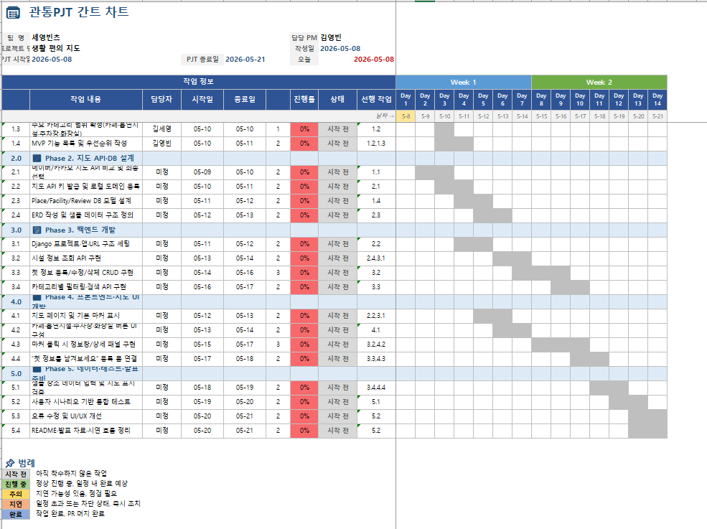

3. 데이터 탐색
데이터는 후보 단계이며, 실제 API 키 발급 여부, 좌표 제공 여부, 이용 조건은 구현 전 재확인한다.
데이터명 | 데이터 설명 | 출처 | 활용 기능
공중화장실 정보 | 화장실명, 주소, 좌표, 개방시간 등 | 공공데이터포털 | 화장실 마커, 개방시간 필터, 위치 기반 추천
전국 주차장 정보 | 주차장명, 주소, 좌표, 운영시간, 요금 등 | 공공데이터포털 | 주차장 마커, 요금/운영시간 상세
공공 실외 흡연시설 | 공공 실외 흡연시설 위치 정보 | 서울 열린데이터광장 등 | 흡연구역 보조 카테고리 표시
카페/장소 기본 정보 | 카페명, 주소, 좌표 등 기본 장소 정보 | Kakao Local API | 카페 위치 조회, 사용자 태그 연결
사용자 제보 데이터 | 카페 세부 태그, 산책/휴식 장소, 오류 제보 등 | 서비스 사용자 입력 | 공식 데이터에 없는 생활형 정보 보완

참고 URL 후보: data.go.kr, data.seoul.go.kr, developers.kakao.com

4. 프로젝트 구조

4-1. ERD 구성
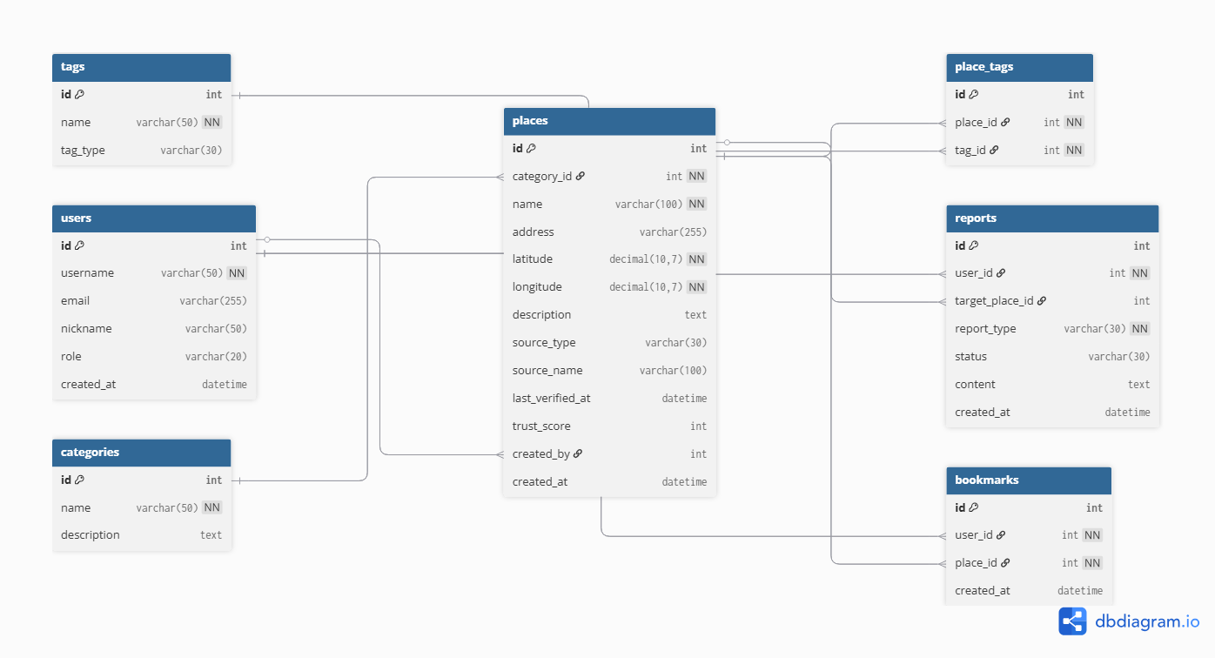

4-2. Use Case 구성
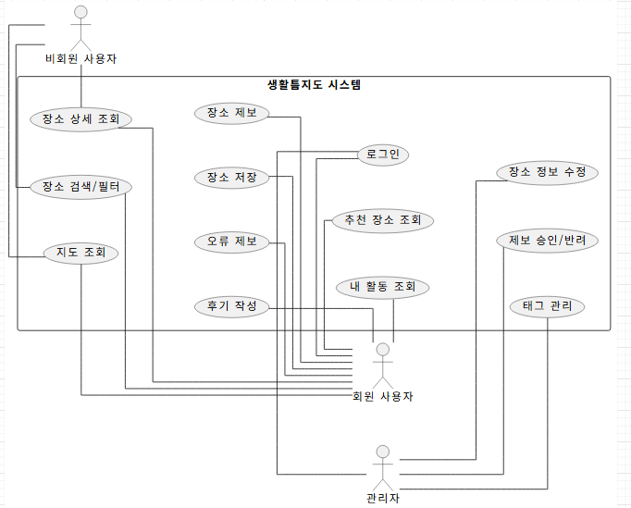

5. 화면 설계
